Гуманитарный проект государственного учреждения «Лидский районный территориальный центр социального обслуживания населения» Гродненской области ищет спонсоров

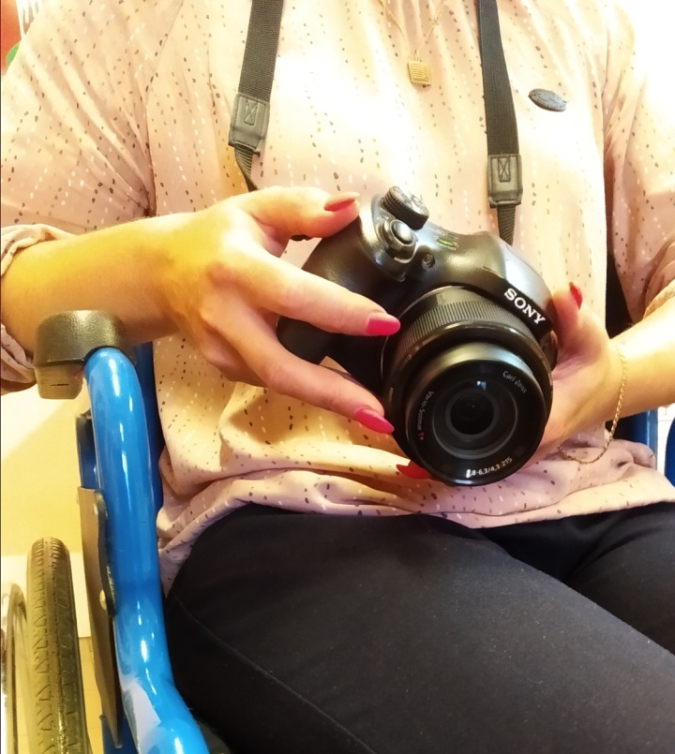
Цель проекта: профессиональная самореализация и развитие предпринимательской деятельности людей с инвалидностью

- Наименование проекта: «Громкие возможности тихих людей»
- Срок реализации проекта: 24 месяца
- Организация - заявитель, предлагающая проект: государственное учреждение «Лидский районный территориальный центр социального обслуживания населения»
- Цель проекта: профессиональная самореализация и развитие предпринимательской деятельности людей с инвалидностью
- Задачи, планируемые к выполнению в рамках реализации проекта:
- мотивация молодых людей с инвалидностью к профессиональной самореализации;
- обучение целевой группы навыкам фотоискусства;
- предоставление возможности использования техники и помещения арт-гостиной для получения дохода от занятий фотографией
- Целевая группа: 10 человек с инвалидностью в возрасте от 18 до 31 года
7. Краткое описание мероприятий в рамках проекта:
- приобретение современной фототехники и ее аксессуаров (вспышка, зарядные блоки, объективы, штатив, дополнительные карты памяти и др.), светотехники, а также компьютерной техники и необходимых графических редакторов для обработки фотографии;
- обучение людей с инвалидностью базовым навыкам фотоискусства (настройка фотокамеры, работа со светом и создание композиции, обработка фотографии, съемки на выезде и в студии), в том числе с использованием услуги переводчика жестового языка с получением соответствующих сертификатов;
- оборудование арт-гостиной (косметический ремонт помещения, обустройство сменного интерьера, приобретение нескольких фонов) для проведения студийных фотосессий и организации групповых и семейных мероприятий;
- организация рекламы для продвижения услуг фотографа (создание портфолио, организация сайта, рекламные объявления в местных СМИ);
- последующая безвозмездная аренда (в течение 1 года) людьми с инвалидностью техники и помещения арт-гостиной для получения дохода от занятия фотографией.

8. Общий объем финансирования (в евро | ): 20 000,00 евро
Источник финансирования | Объем финансирования (в евро)
Средства донора | 20 000,00
Софинансирование | 2 000 ,00
9. Место реализации проекта (область/район, город): Гродненская область, г. Лида, ул. Варшавская, д.9

Пружанский район д. Поддубно
10. Контактное лицо:
Т.Г.Петух, директор государственного учреждения «Лидский районный территориальный центр социального обслуживания населения», телефон
+375154611016, e-mail: Lidartcson@tut.by

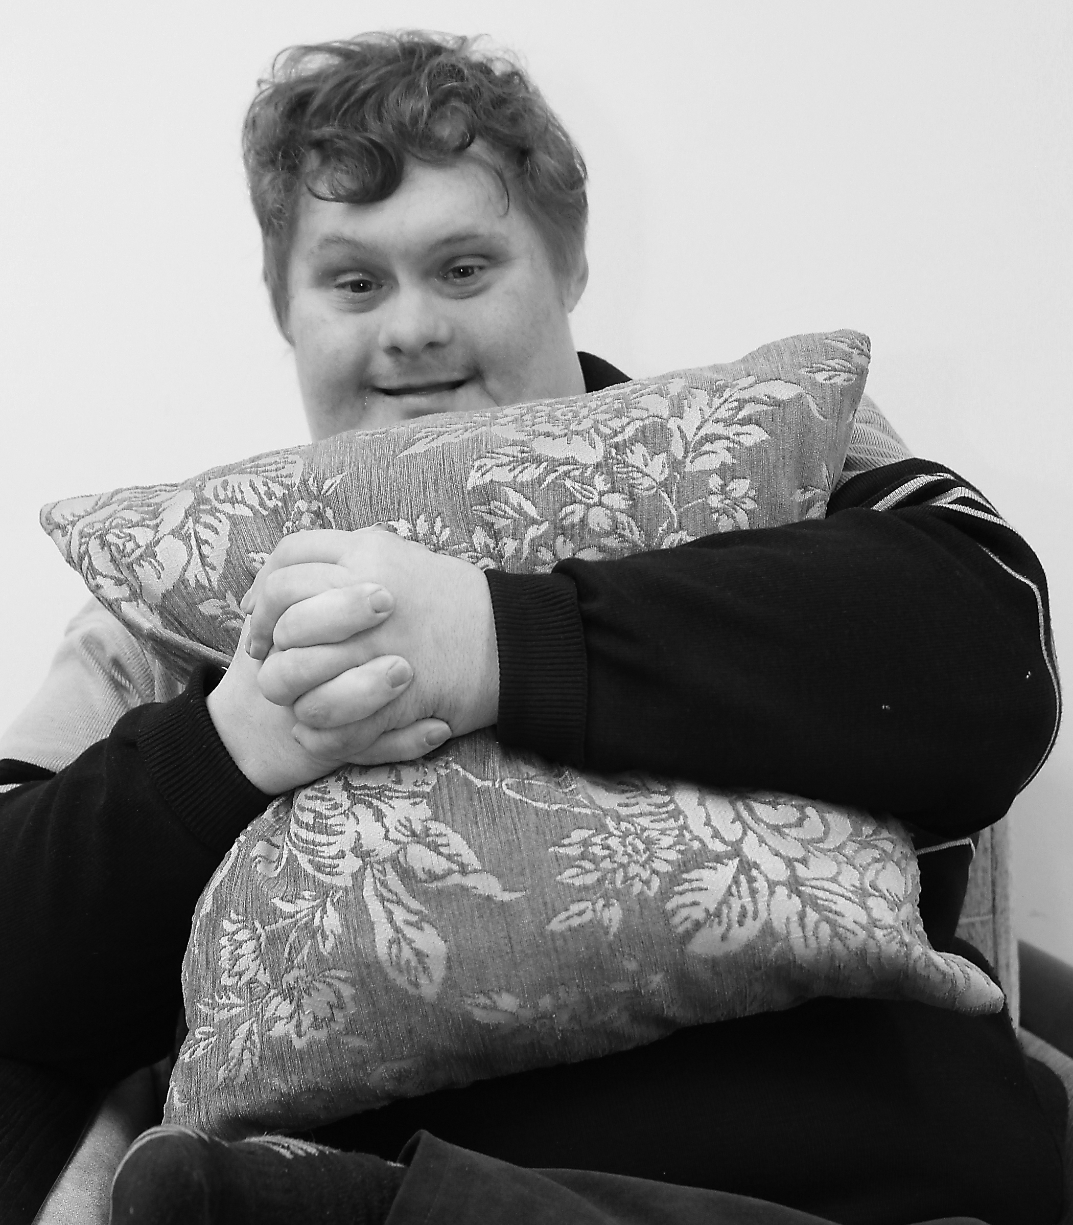

Будем рады сотрудничеству!

Humanitarian project of government agency "Regional social services center in Lida district" is looking for sponsors.
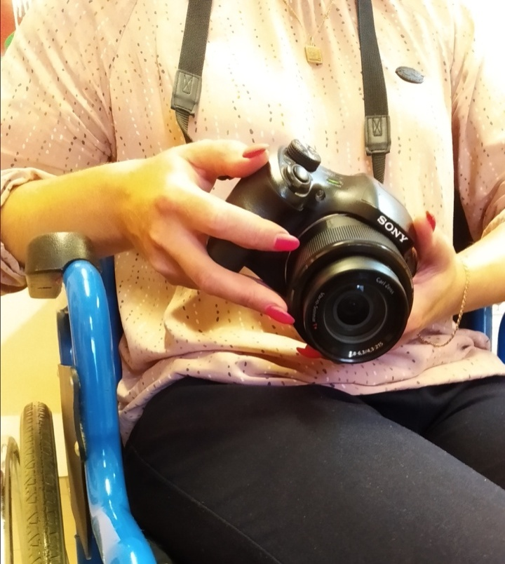
The objective of the project: professional self-fulfilment and promoting entrepreneurial activities of people with disabilities

1.The Project title: «High-profile opportunities of quite people»
2.The project duration: 24 months
3.The applicant organization that proposing the project: government agency « The local social services center of Lida district»
4.The objective of the project: professional self-fulfilment and promoting entrepreneurial activities of people with disabilities
5.Tasks are planned to be fulfilled as part of the implementation of the project:
- to motivate young people with disabilities for professional self-fulfilment;
- skills training of photo art for the task force;
- to provide opportunities for using technology and art-lounge room to generate the income of photography.
6.Task force: 10 people with disabilities aged 18 to 31
7.Briefly describes the events in the context of the project:
- the obtaining of modern phototechnique and it's accessories (flash, charging units, lenses, tripod, additional SD cards and other), light technology, as well as computer technology and necessary photo editor to altering photo;
-skills training of photo art for people with disabilities (to set up camera, working with light and creating compositions, altering photo, shooting for exit and in studio), including using translater of sign language being certified;
- to equip art-lounge ( redecorating of the room, replaceable furnishing, to acquire some backgrounds) to host studio photoshoots anf organizate groups and family activities;

- to organizate an advertising for the services vof a photographer ( creating portfolio, the site's organisation, advertisements in local media)

-rent-free technology and art-lounge room for recive income frim photographer classes

8. Total funding (euro | ): 20 000,00 euro
Source of funding | Funding(eurо)
Donors' funds | 20 000,00
Co-finansing | 2 000 ,00
9. Location of the project ( district, city): Grodno region, Lida city, Varshavskaja street 9

Пружанский район д. Поддубно
10. Contact person

T. G. Petuch, director of the state institution «Regional territorial center of social services of Lida», tel. +375154611016, e-mail: lidarteson@tut.by

We are looking forward to cooperation!

